OSAKA
UJI NARA KYOTO FREEDAY 6D4N
ทัวร์ เรียล เรียล…โอซาก้า วันว่างๆ

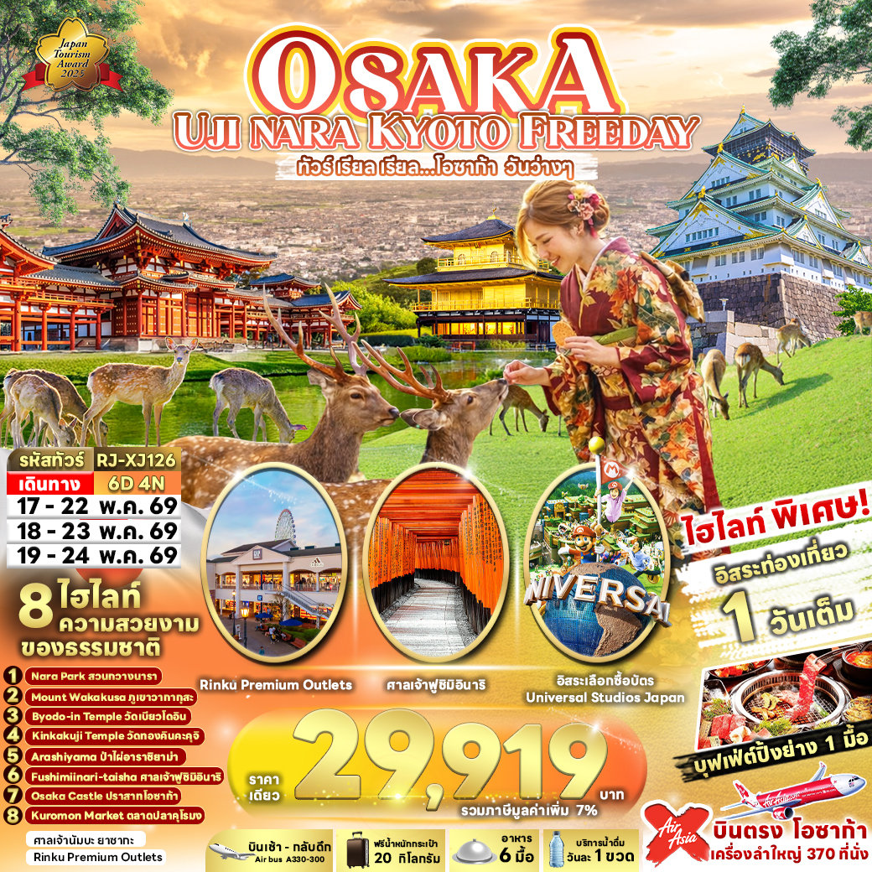

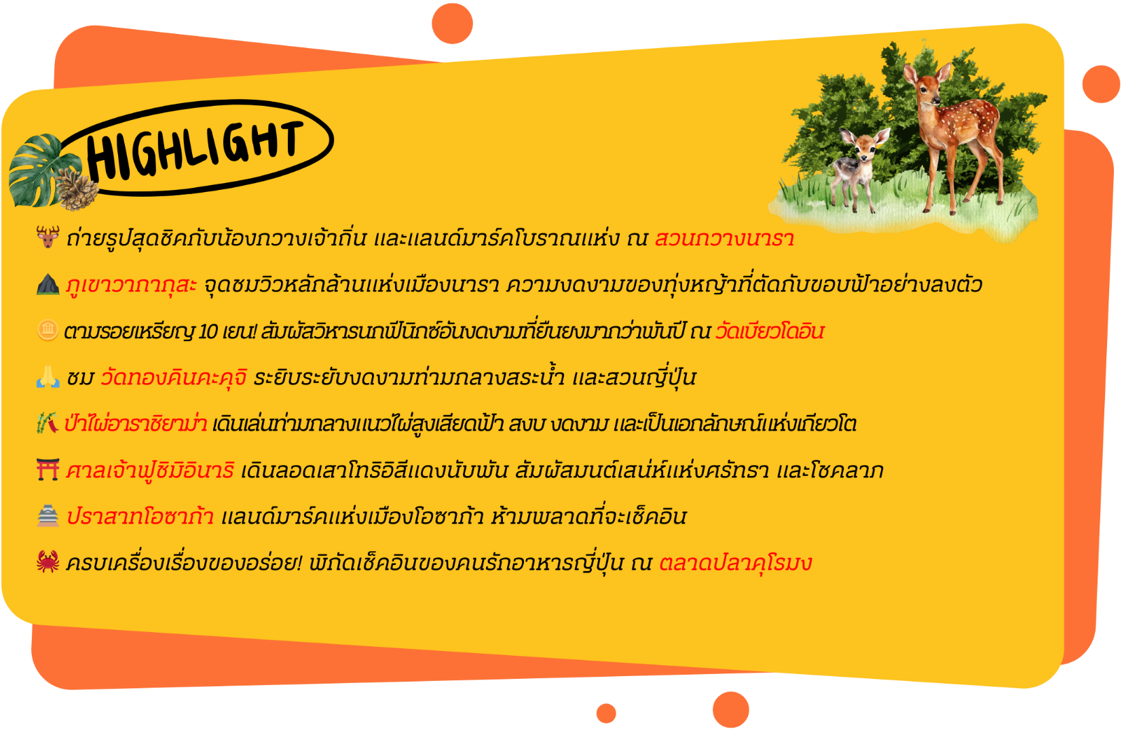

อัตราค่าบริการ
กำหนดการเดินทาง | Ticket PNR | จำนวน  ที่นั่ง | ราคา
กำหนดการเดินทาง | Ticket PNR | จำนวน  ที่นั่ง | ผู้ใหญ่ | เด็กอายุต่ำกว่า 2 ปี | พักเดี่ยว
17-22 พฤษภาคม 2569 | RF86QQ | 34 | 29,919.- | 8,900.- | 12,900.-
18-23 พฤษภาคม 2569 | GDK3ST | 34 | 29,919.- | 8,900.- | 12,900.-
19-24 พฤษภาคม 2569 | FJMLVR | 34 | 29,919.- | 8,900.- | 12,900.-
โปรแกรมทัวร์
สนามบินนานาชาติดอนเมือง-สนามบินนานาชาติคันไซ
(XJ610 DMK-KIX 10:30-18:25)-เมืองโอซาก้า
บริการอาหารและน้ำดื่มบนเครื่อง

เที่ยง
เย็น
โรงแรม
-
-
N GATE HOTEL OSAKA
หรือเทียบเท่า
เมืองนารา-วัดโทไดจิ-สวนกวางนารา-
MT. WAKAKUSA REST SHELTER-จังหวัด
เกียวโต-เมืองอุจิ-วัดเบียวโดอิน-เมืองโอซาก้า

BUFFET
YAKINIKU
-
N GATE HOTEL OSAKA
หรือเทียบเท่า
เมืองเกียวโต-วัดทองคินคะคุจิ-เรียนรู้พิธีชงชาญี่ปุ่น-ศาลเจ้าฟูชิมิอินาริ-ป่าไผ่อาราชิยาม่า-เมืองโอซาก้า
JAPAN SET
-
CRYSTAL HOTEL
หรือเทียบเท่า
11
21

31

อิสระท่องเที่ยวเต็มวัน (ไม่มีรถบัสให้บริการ)

-

-
CRYSTAL HOTEL
หรือเทียบเท่า
41

ปราสาทโอซาก้า (ด้านนอก)-ศาลเจ้านัมบะ ยาซากะ-ตลาดปลาคุโรมง-RINKU PREMIUM OUTLETS-สนามบินนานาชาติคันไซ
(XJ611 KIX-DMK 19:55-00:05+1)
บริการอาหารและน้ำดื่มบนเครื่อง

-
-
-
51

สนามบินนานาชาติดอนเมือง
-
-
-
-
61

เช้า
-

** รายการทัวร์ข้างต้น อาจมีการสลับปรับเปลี่ยนเพื่อความเหมาะสม **



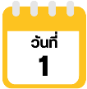
กรุงเทพฯ (สนามบินนานาชาติดอนเมือง)-สนามบินนานาชาติคันไซ-เมืองโอซาก้า

07.00 น. คณะพร้อมกัน ณ อาคารผู้โดยสารขาออกระหว่างประเทศ ชั้น 3 ประตู 1 โถงอาคาร Service Hall สนามบินนานาชาติดอนเมือง เจ้าหน้าที่ของบริษัทฯ คอยให้การต้อนรับและอำนวยความสะดวกในการเช็คอินออกบัตรโดยสาร ณ เคาน์เตอร์ สายการบิน THAI AIR ASIA X (XJ)
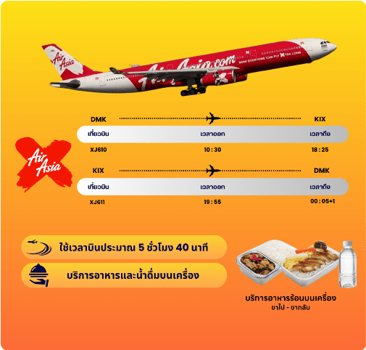

10.30 น. ออกเดินทางสู่ เมืองโอซาก้า ประเทศญี่ปุ่น โดยสายการบิน THAI AIR ASIA X (XJ)
เที่ยวบินที่ XJ 610
18.25 น. คณะเดินทางถึง สนามบินนานาชาติคันไซ ประเทศญี่ปุ่น (**เวลาที่ประเทศญี่ปุ่นจะเร็วกว่าประเทศ
ไทย 2 ชม. ควรปรับนาฬิกาของท่านเพื่อสะดวกในการนัดหมาย) หลังผ่านพิธีตรวจคนเข้าเมืองแล้ว นำ
ท่านเดินทางสู่ เมืองโอซาก้า (Osaka) เมืองที่มีขนาดเศรษฐกิจใหญ่เป็นอันดับ 2 และมีประชากรมาก เป็นอันดับ 3 ของประเทศญี่ปุ่น ตั้งอยู่ในภูมิภาคคันไซ



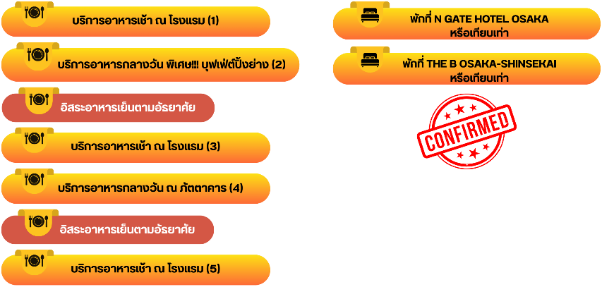

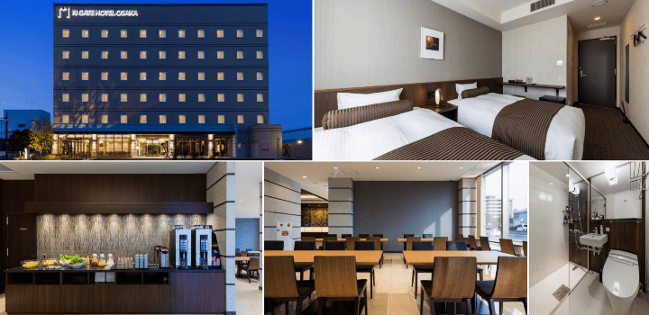

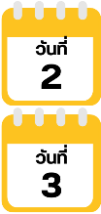
เมืองนารา-วัดโทไดจิ-สวนกวางนารา-MT. WAKAKUSA REST SHELTER-
จังหวัดเกียวโต-เมืองอุจิ-วัดเบียวโดอิน-เมืองโอซาก้า

นำท่านเดินทางสู่ เมืองนารา (Nara) นำท่านนมัสการหลวงพ่อโตแห่งเมืองนารา ณ วัดโทไดจิ (Todaiji Temple) เป็นหนึ่งในวัดที่มีชื่อเสียงมากที่สุด และมีความสำคัญทางประวัติศาสตร์ของประเทศญี่ปุ่น เป็นเหมือนศูนย์กลางของวัดทั้งหมดในประเทศ อาคารหลักของวัดเป็นอาคารไม้ที่ใหญ่ที่สุดในโลก ภายในเป็นที่ประดิษฐานของหลวงพ่อโต หรือไดบุตสึเดน ซึ่งมีขนาดใหญ่ที่สุดในญี่ปุ่น อีกจุดที่น่าสนใจ และเป็นที่นิยมอย่างมากก็ คือ “เสาไม้ยักษ์” ซึ่งฐานขนาดรอบเสานี้มีขนาดเท่ากับรูจมูกของหลวงพ่อโต และด้านล่างของเสาจะเป็นช่องขนาดไม่ใหญ่มาก มีความเชื่อว่า หากใครสามารถลอดผ่านช่องนี้ไปได้ ก็จะสามารถตรัสรู้ได้ในชาติหน้านั่นเอง (ราคาทัวร์รวมค่าเข้า) ใช้เวลาเดินทางประมาณ 1 ชั่วโมง
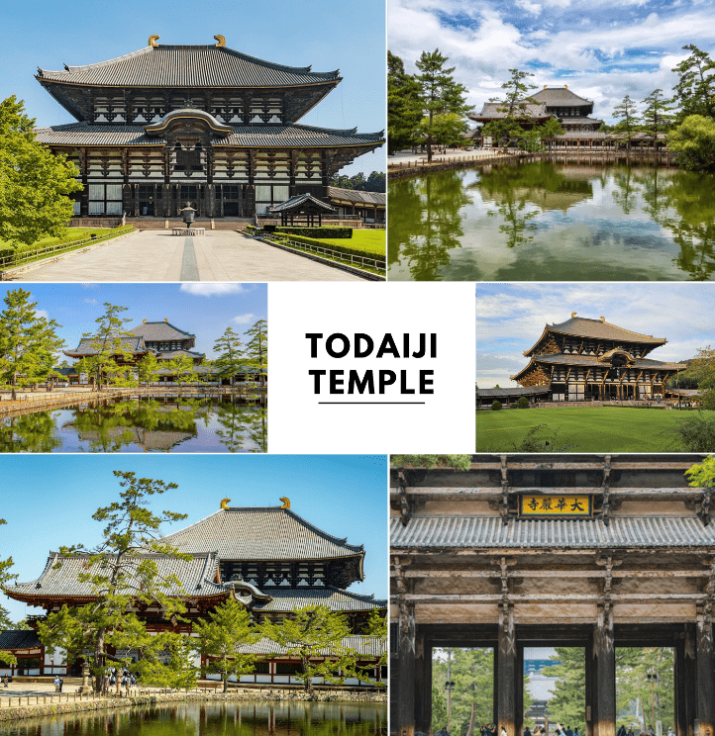

จากวัดโทไดจิเดินมาเรื่อย ๆ ประมาณ 300 เมตร จะพบกับ สวนสาธารณะนารา (Nara Park) หรือที่คนไทยนิยมเรียกว่า สวนกวางนารา คงเพราะที่นี่เป็นที่ที่มีกวางกระจายตัวเดินเล่นอยู่เยอะที่สุดในเมือง สวนแห่งนี้เป็นหนึ่งในสวนสาธารณะเก่าแก่ที่สุดของญี่ปุ่นที่สร้างขึ้นตั้งแต่ปี ค.ศ.1880 และกว้างถึง 3,130 ไร่ ท่านสามารถซื้อขนม “เซมเบ้” ให้กวางได้ ซึ่งกวางนาราจะชอบมาก เป็นขนมแป้งอบกรอบที่คนญี่ปุ่นนิยมกินกับชาร้อน
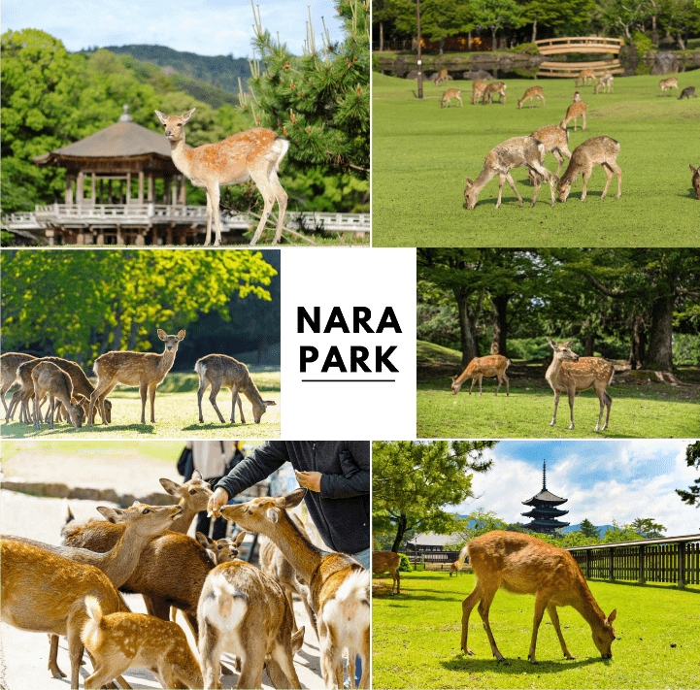

จากนั้นนำท่านสู่ ภูเขาวากากุสะ (Mt.Wakakusa Rest Shelter) ตั้งอยู่หลังสวนกวางนารา และศาลเจ้าคาซุกะ มีความสูงประมาณ 350 เมตร ทั่วทั้งภูเขาจะมีหญ้าขึ้นปกคลุมทั่วไปหมด สามารถเห็นวิวทิวทัศน์ของเมืองนาราได้แบบเต็มตา และบนภูเขาก็มีกวางให้ถ่ายรูปกันท่ามกลางธรรมชาติได้อีกด้วย นอกจากนี้ภูเขาวากาคุสะยังมีชื่อเสียงในอีกเรื่องหนึ่ง คือ จะมีเทศกาลเผาภูเขาวากาคุสะ (Wakakusa Yamayaki) ที่จะจัดขึ้นในเดือนมกราคมของทุกปี โดยจะเป็นการจุดไฟบนภูเขาเพื่อเฉลิมเฉลองที่ฤดูใบไม้ผลิมาถึง เป็นหนึ่งในเทศกาลใหญ่ของนาราที่เป็นที่รู้จักกันอย่างกว้างขวาง (ราคาทัวร์ไม่รวมค่าเข้า)
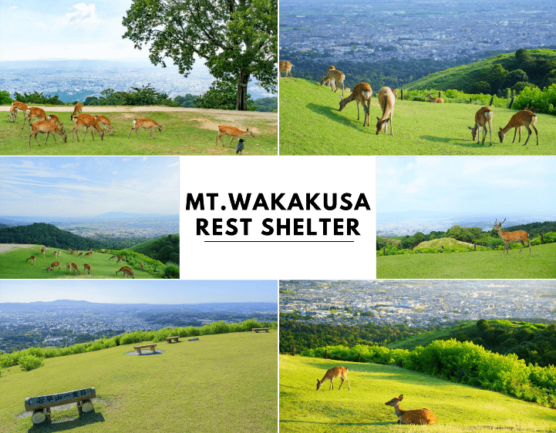



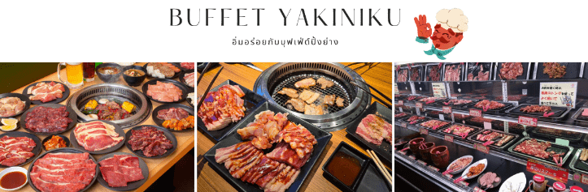

จากนั้นนำท่านเดินทางสู่ จังหวัดเกียวโต (Kyoto) เคยเป็นเมืองหลวงของประเทศญี่ปุ่นในอดีตร่วมกว่า 1,100 ปี จึงทำให้มีสถานที่สำคัญหลากหลายแห่ง ซึ่งเต็มไปด้วยประวัติศาสตร์ และวัฒนธรรมดั้งเดิมของญี่ปุ่นมากมาย เพื่อนำท่านสู่ เมืองอุจิ (Uji) ตั้งอยู่ในจังหวัดเกียวโต เป็นเมืองเล็ก ๆ ที่ขึ้นชื่อเรื่องชาเขียวมัทฉะคุณภาพเยี่ยมระดับต้น ๆ ของญี่ปุ่น บรรยากาศเงียบสงบ เหมาะแก่การท่องเที่ยวเชิงวัฒนธรรม และพักผ่อน ไฮไลท์สำคัญ คือ มรดกโลก วัดเบียวโดอิน ที่ปรากฏบนเหรียญ 10 เยน และเป็นเมืองแห่งชาเขียวที่มีคาเฟ่ และร้านชาเปิดบริการมากมาย นำท่านสู่ วัดเบียวโดอิน (Byodoin) เป็นวัดเก่าแก่สมัยเฮอัน (ค.ศ. 1052) ที่ได้รับการขึ้นทะเบียนเป็นมรดกโลกของยูเนสโก ส่วนหนึ่งของอนุสรณ์สถานทางประวัติศาสตร์เกียวโตโบราณ จุดเด่นที่สุด คือ วิหารฟีนิกซ์ (Phoenix Hall) ซึ่งเป็นอาคารไม้ดั้งเดิมที่เหลืออยู่เพียงแห่งเดียว โดยมีรูปทรงคล้ายนกฟีนิกซ์กำลังกางปีก และเป็นรูปที่ปรากฏอยู่บนเหรียญ 10 เยนของญี่ปุ่นด้วย ภายในประดิษฐานพระพุทธรูปพระอมิตาภะ (Amida Buddha) และมีพิพิธภัณฑ์โฮโชคังที่จัดแสดงสมบัติของชาติมากมาย (ราคาทัวร์ไม่รวมค่าเข้า) ใช้เวลาเดินทางประมาณ 40 นาที
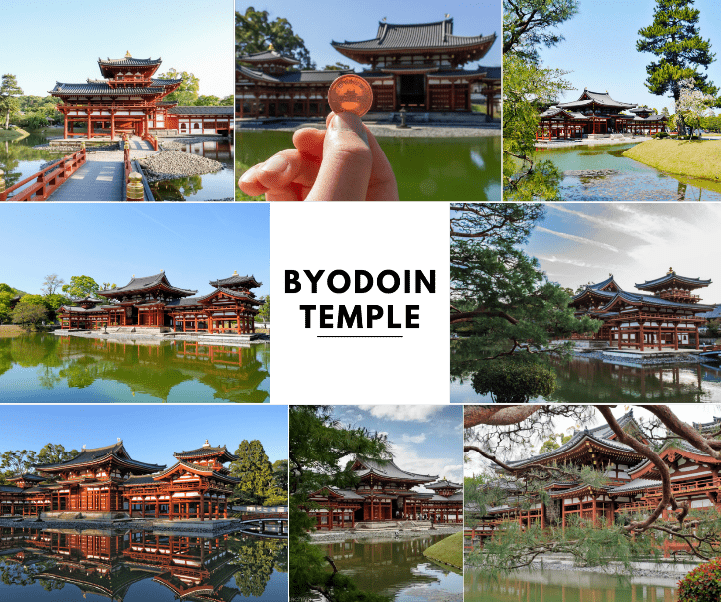

ท่านสามารถเดินต่ออีกเพียง 5 นาทีก็จะถึง ถนนเบียวโดอิน โอโมเตะซันโด (Byodoin Omotesando) หรือเรียกกันว่า “ถนนชาเขียว” ที่นี่มีร้านขายผลิตภัณฑ์ที่ทำจากชาเขียวหลากหลายร้านทั้งสองข้างทาง นอกจากสินค้ายอดนิยมจะเป็นซอฟท์ครีมรสชาเขียวแล้ว ท่านยังสามารถเพลิดเพลินไปกับวัฒนธรรมชาเขียวในรูปแบบอื่นได้อีก เช่น ร้านอาหารส่วนใหญ่มีรายการเมนูที่นิยมได้แก่ บะหมี่ โซบะรสชาเขียว และขนมหวานรสชาเขียว รวมไปถึงได้ดื่มด่ำไปกับวัฒนธรรมการดื่มชาเขียวแท้ ๆ แบบญี่ปุ่นอีกด้วย นอกจากนี้บริเวณใกล้ ๆ กันยังมี สะพานอุจิ (Ujibashi Bridge) ซึ่งเป็นหนึ่งในสามสะพานที่เก่าแก่ที่สุดของญี่ปุ่น เชื่อมต่อทั้งสองฝั่งของแม่น้ำอุจิ ทัศนียภาพรอบ ๆ สวยงามตลอดปี บริเวณใกล้สะพานยังมีรูปปั้นของ มุราซากิ ชิคิบุ (Murasaki Shikibu) นักเขียนชาวญี่ปุ่นในยุคเฮอัน ผู้ประพันธ์ “ตำนานเก็นจิ” (The Tale of Genji) นิยายเก่าแก่ที่มีอิทธิพลต่อวัฒนธรรมญี่ปุ่นเป็นอย่างมาก
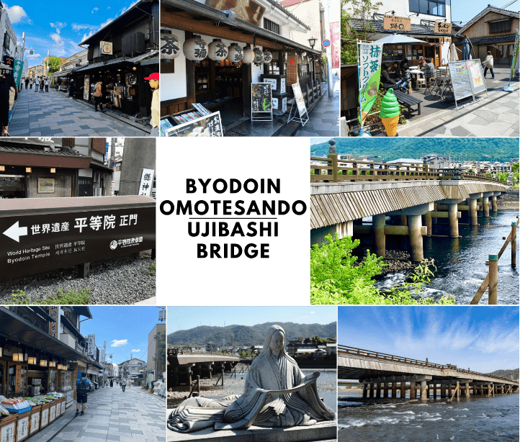

ได้เวลาอันสมควรนำท่านเดินทางกลับสู่ เมืองโอซาก้า (Osaka) เพื่อเข้าสู่ที่พัก ใช้เวลาเดินทางประมาณ 1 ชั่วโมง

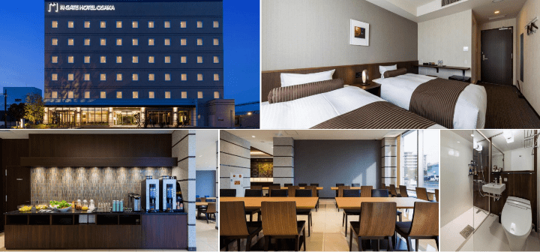

เมืองเกียวโต-วัดทองคินคะคุจิ-เรียนรู้พิธีชงชาญี่ปุ่น-ศาลเจ้าฟูชิมิอินาริ-
ป่าไผ่อาราชิยาม่า-เมืองโอซาก้า



จากนั้นนำท่านเดินทางสู่ เมืองเกียวโต (Kyoto) เมืองซึ่งเคยเป็นเมืองหลวงของประเทศญี่ปุ่นในอดีตร่วมกว่า 1,100 ปี จึงทำให้ เมืองเกียวโตแห่งนี้มีสถานที่สำคัญหลากหลายแห่ง ซึ่งเต็มไปด้วยประวัติศาสตร์ และวัฒนธรรมดั้งเดิมของญี่ปุ่นมากมาย นำท่านสู่ วัดคินคะคุจิ (Kinkakuji Temple) หรือที่คนไทยเรียกกันว่า วัดทอง (Golden Pavilion) เป็นวัดเก่าแก่ของเมืองเกียวโต วัดเป็นที่รู้จักมากที่สุดวัดหนึ่งในประเทศญี่ปุ่น อาคารหลักของวัดนี้มีสีทองเหลืองอร่ามตั้งโดดเด่นเป็นสง่าอยู่ท่ามกลางน้ำ ซึ่งประกอบด้วย วิหาร 3 ชั้น โดยชั้นแรกมีลักษณะเป็นพระราชวัง ชั้นที่สองเป็นแบบบ้านซามูไร ส่วนชั้นที่สามเป็นแบบวัด เวลามองภาพสะท้อนก็กลายเป็นภาพที่งดงามไม่แพ้กัน (ราคาทัวร์ไม่รวมค่าเข้า) ใช้เวลาเดินทางประมาณ 1.30 ชั่วโมง
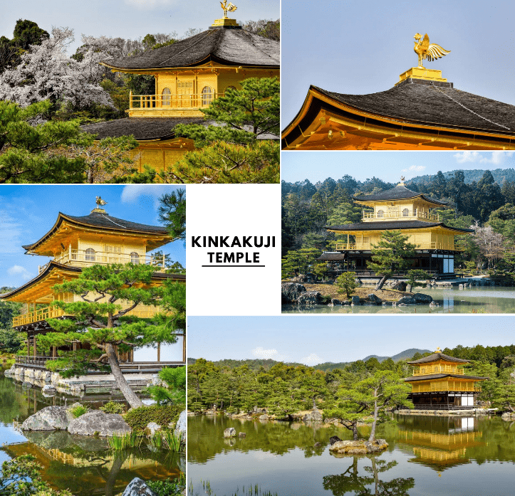

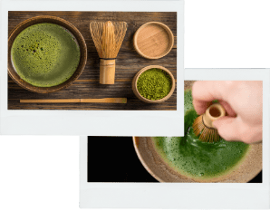
จากนั้นนำท่านสัมผัสประสบการณ์พิเศษ เรียนรู้พิธีชงชาแบบญี่ปุ่น (Shikido) ให้ท่านได้เรียนรู้วิธีชงชาแบบธรรมเนียมญี่ปุ่น มีเซนเซมาสอนการชงชาแบบญี่ปุ่นตั้งแต่การวอร์มอุปกรณ์ การชง และขั้นตอนการดื่ม


นำท่านสู่ ศาลเจ้าฟูชิมิอินาริ (Fushimi Inari Taisha) สร้างขึ้นเพื่ออุทิศแก่ อินาริ เทพเจ้าแห่งการเพาะปลูก และการค้าที่รุ่งเรือง เป็นศาลเจ้าที่สำคัญที่สุดในบรรดาศาลเจ้าอินาริทั้งหมดในญี่ปุ่น แนวเสาประตูโทริอิสีส้มสดใสทอดยาวอย่างสุดตา ที่ทอดยาวขึ้นไปสู่ยอดเขาอินาริ ทำให้เกิดเป็นภาพอันน่าประทับใจ และเป็นหนึ่งในภาพที่โด่งดังของญี่ปุ่น ฟูชิมิอินาริไทชะนั้นเป็นทั้งศาลเจ้าของประชาชน และของราชสำนัก เป็นศาลที่พระจักรพรรดิหลายพระองค์มักแวะเวียนมาสักการะตั้งแต่ในอดีต
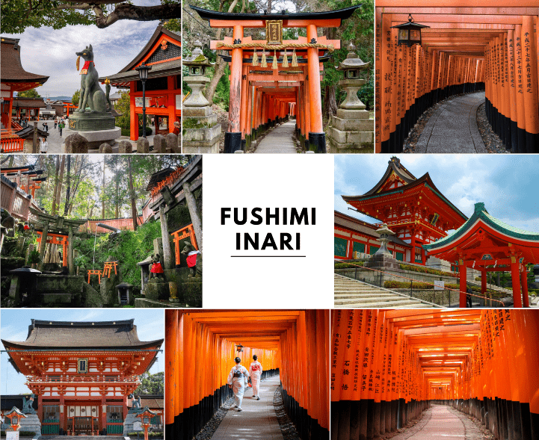

นำท่านชม ป่าไผ่อาราชิยาม่า (Arashiyama Bamboo Groves) เป็นป่าไผ่ที่ใหญ่ที่สุดในญี่ปุ่น ทั้งสวยและโด่งดังที่สุดในประเทศญี่ปุ่นอีกด้วย โดยตลอดสองข้างทางนั้นจะมีต้นไผ่สีเขียวขจีสูงเสียดฟ้ายาวกว่า 10 เมตร เรียงรายอยู่เป็นระยะทางประมาณ 500 เมตร วิวทิวทัศน์อันสวยงามท่ามกลางธรรมชาติ ทั้งยังมีกิจกรรมที่เป็นไฮไลท์ สำหรับผู้ที่มาเยี่ยมชมป่าไผ่เเห่งนี้ได้ทำอีกมากมาย นอกจากการเดินชมป่าไผ่เเล้วที่นี่ยังมีศาลเจ้าโนโนะมิยะ (Nonomiya Jinja) ซึ่งอยู่ตรงกึ่งกลางของเส้นทางที่โด่งดังในเรื่องของการขอคู่ครองอีกด้วย
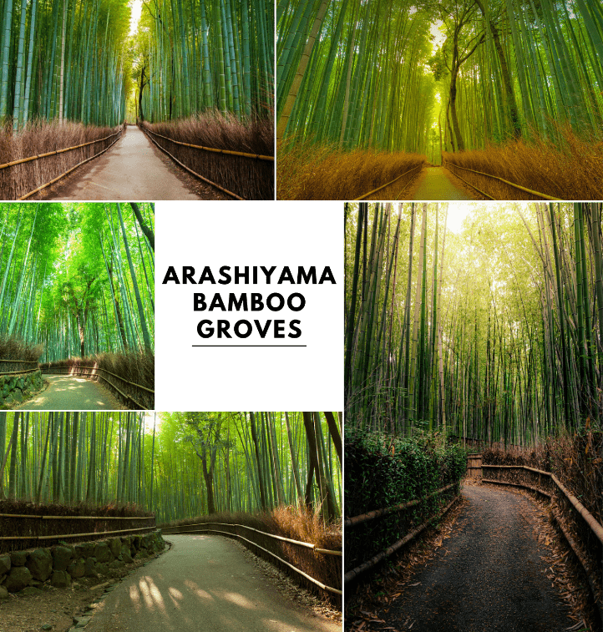

จากนั้นเดินทางกลับสู่ เมืองโอซาก้า (Osaka) เพื่อนำท่านเข้าสู่ที่พัก ใช้เวลาเดินทางประมาณ 1 ชั่วโมง




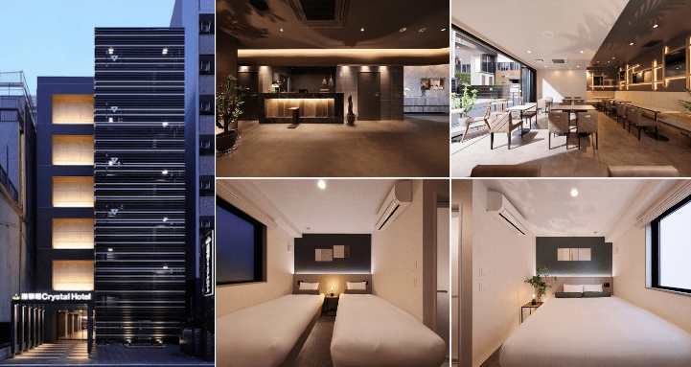

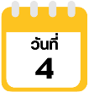
อิสระท่องเที่ยวเต็มวัน (ไม่มีรถบัสให้บริการ)

ให้ท่านอิสระ ช้อปปิ้งชินไซบาชิ (Shinsaibashi) บริเวณแหล่งช้อปปิ้งแห่งนี้มีความยาวประมาณ 600 เมตร เต็มไปด้วยร้านค้าปลีก ร้านแฟรนไชส์ ร้านเครื่องสำอางค์ ร้านรองเท้า กระเป๋านาฬิกา ร้านกาแฟ ร้านอาหาร ร้านขนม ร้านเสื้อผ้าสตรีทแบรนด์ทั้งญี่ปุ่น และต่างประเทศ เช่น Zara, H&M, Beans ,ABC Mart เป็นต้น เรียกว่ามีทุกอย่างที่ต้องการรวมกันอยู่บริเวณนี้ หรือ ย่านโดทงโบริ (Dotonbori) ตลอดแนวถนนเลียบคลองโดทงโบริ จากสะพานโดทงโบริบาชิไปจนถึงสะพานนิปปนบาชิ เช็คอินถ่ายภาพคู่ป้ายกูลิโกะแมน หรือ ป้ายโดทงโบริกูลิโกะ (Dotonbori Glico Sign) เป็นป้ายไฟนีออนรูปนักกรีฑากำลังวิ่งอยู่บนลู่วิ่ง นอกจากนี้ยังมีอีกหนึ่งสัญลักษณ์สถานที่นัดพบกันก็คือ ร้านปูคาโดรากุ (Kani Doraku) ซึ่งมีปูยักษ์ขยับแขน และลูกตาได้อีกด้วย และห้ามพลาด ทาโกะยากิ อาหารท้องถิ่นของชาวโอซาก้า
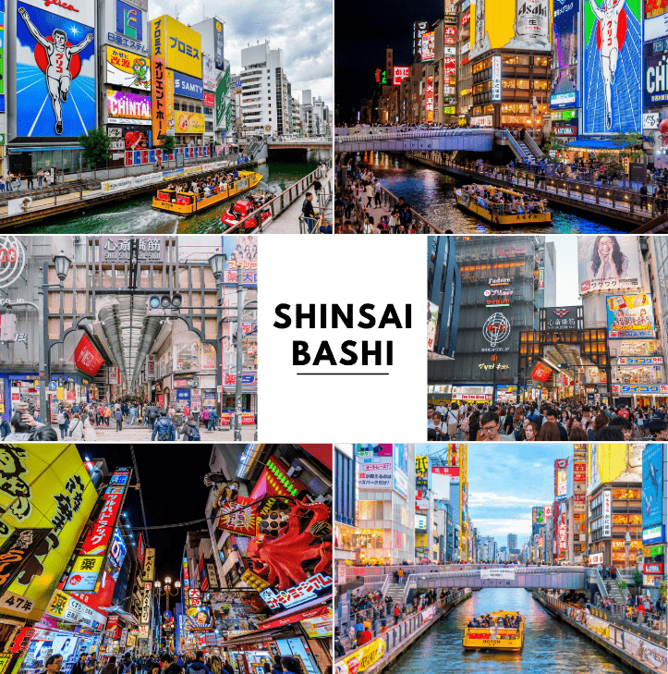

ท่านสามารถเลือกซื้อทัวร์เสริม ยูนิเวอร์แซลสตูดิโอเจแปน (Universal Studios Japan) (**กรุณาติดต่อพนักงานขายเพื่อสอบถามราคา) ได้อัพเดทเครื่องเล่นใหม่ Super Nintendo World และโซนอื่นๆ อีกมากมาย “Universal Studios Japan” หรือเรียกสั้นๆ ว่า USJ เป็นสวนสนุกระดับโลกที่ห้ามพลาด เปิดให้บริการตั้งแต่เดือนมีนาคมปี 2001 และได้ต้อนรับนักท่องเที่ยวจากทั่วโลกมาแล้วกว่า 100 ล้านคน สำหรับในปี 2022 แบ่งเป็น 10 โซนด้วยกัน ทำให้สวนสนุกมีความหลากหลาย และพร้อมต้อนรับทุกเพศทุกวัย
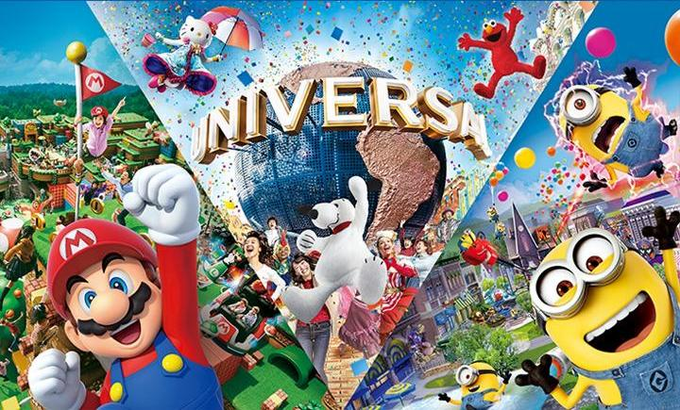

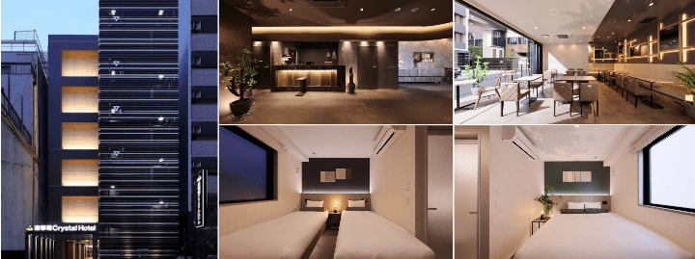

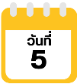
ปราสาทโอซาก้า (ด้านนอก)-ศาลเจ้านัมบะ ยาซากะ-ตลาดปลาคุโรมง-
RINKU PREMIUM OUTLETS-สนามบินนานาชาติคันไซ



จากนั้นนำท่าน ถ่ายรูปกับ ปราสาทโอซาก้า (Osaka Castle) (ด้านนอก) แลนด์มาร์กอันดับหนึ่งของเมืองโอซาก้า ที่ไม่ว่าใครก็ต้องมาเยือน นับเป็นสถานที่ท่องเที่ยวยอดนิยมเมื่อมาเยือนยังเมืองโอซาก้า ด้วยความยิ่งใหญ่อลังการของตัวปราสาทที่มีถึง 8 ชั้น ห้อมล้อมด้วย กําแพงหิน คูน้ำ ไปจนถึง สวนนิชิโนมารุ ที่ครอบคลุมพื้นที่ขนาดใหญ่ มองแล้วดูตัดกับความเป็นเมืองทันสมัยที่อยู่รายล้อมจากตึกอาคารทันสมัย ทําให้ความรู้สึกเหมือนเป็นปราสาทโบราณที่หลุดเข้ามาในยุคปัจจุบันเลยทีเดียว
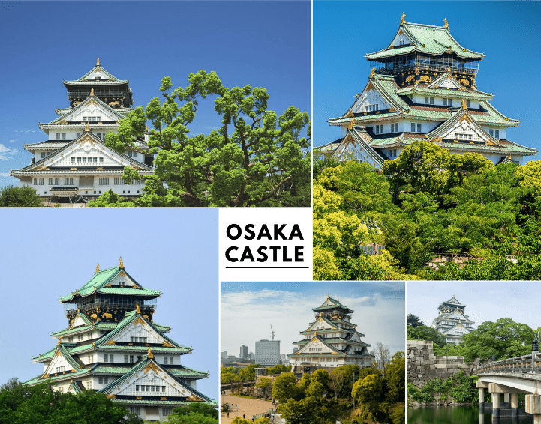

จากนั้นนำท่านสู่ ศาลเจ้านัมบะ ยาซากะ (Namba Yasaka Shrine) อยู่ในย่านนัมบะของเมืองโอซาก้า มีเอกลักษณ์ที่โดดเด่นอย่างหัวสิงโตปั้นหน้าตาดุดันขนาดใหญ่ตั้งอยู่ด้านหน้า ด้วยความสูง 17 เมตร ความกว้าง 11 เมตร และความลึก 7 เมตร โดยเชื่อกันว่าปากของสิงโตตัวใหญ่นั้นจะสามารถกลืนกินสิ่งไม่ดีต่าง ๆ ปัดเป่าความชั่วร้ายให้หายไป และนำพามาโชคลาภเข้ามา ซึ่งกลายเป็นที่นิยมสำหรับนักท่องเที่ยวที่จะมาสักการะขอพระเรื่องการเรียนหรือด้านการงานให้เกิดความสำเร็จตามที่มุ่งหวัง อีกทั้งด้วยงานปั้นสิงโตที่มีเอกลักษณ์โดดเด่นแม้จะมีใบหน้าท่าทางที่จะดูดุไปอยู่บ้างก็กลายเป็นจุดถ่ายรูปยอดนิยมสำหรับผู้คนที่มาเยือนศาลเจ้าแห่งนี้เลยทีเดียว
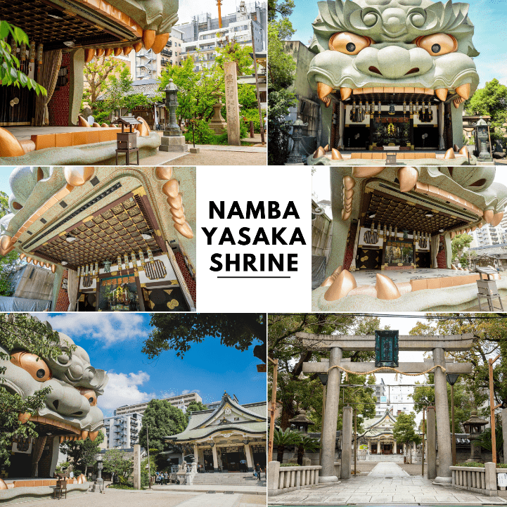

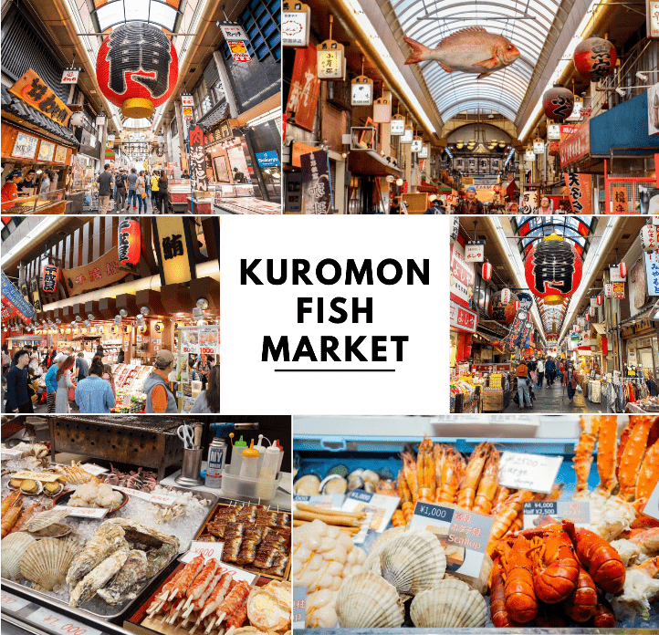
จากนั้นนำท่านสู่ ตลาดปลาคุโรมง (Kuromon) ตลาดที่เต็มไปด้วยร้านขายอาหารซีฟู้ด เช่น ปูยักษ์, กุ้ง, หอย มากมาย มีทั้งแบบขายส่ง หรือทำสำเร็จพร้อมทานในร้านได้สะดวก เปิดทุกวันตั้งแต่เวลา 09:00-18:30 อีกทั้งยังมีอาหารนานาชนิดให้เลือกทาน เรียกได้ว่าเป็นแหล่งของกินยอดฮิตที่นักท่องเที่ยวสายกินเลยทีเดียว ร้านค้าในตลาดแห่งนี้ น่าจะมีมากกว่า 150 ร้าน ตลอดสองข้างทางมีร้านค้าเปิดเรียงรายกันให้ท่านได้เลือกทานกันตามสะดวก



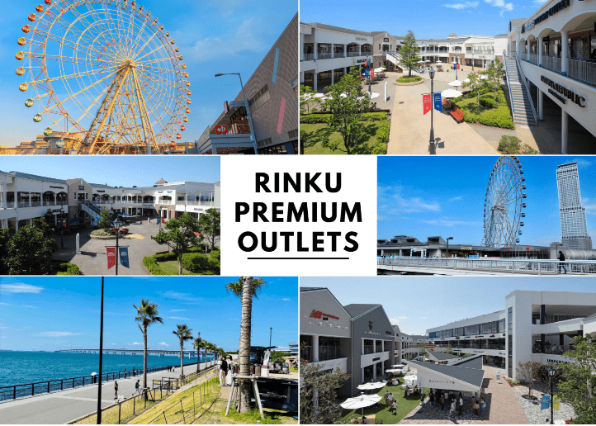
จากนั้นนำท่าน ถ่ายรูปกับ Rinku Premium Outlets เป็นเอาท์เล็ตที่ใหญ่ที่สุดในภูมิภาคคันไซ ซึ่งเอาท์เล็ตแห่งนี้นอกจากจะครบครันไปด้วยสินค้าที่เป็นแบรนด์ระดับไฮเอนด์ ก็ยังมีร้านจำหน่ายสินค้าที่ใช้ในชีวิตประจำวัน ร้านอาหาร สนามเด็กเล่น พลาซ่า และยังเป็นสถานที่ท่องเที่ยวแนะนำอีกแห่งหนึ่งของโอซาก้าอีกด้วย

ได้เวลาอันสมควรนำท่านเดินทางสู่ สนามบินนานาชาติคันไซ...
19.55 น. ออกเดินทางกลับสู่ กรุงเทพฯ ประเทศไทย โดยสายการบิน THAI AIR ASIA X (XJ)
เที่ยวบินที่ XJ611
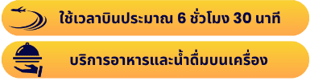

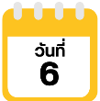
สนามบินนานาชาติดอนเมือง

00.05 น. คณะเดินทางถึง สนามบินนานาชาติดอนเมือง กรุงเทพฯ ประเทศไทย
โดยสวัสดิภาพ และความประทับใจ...
☻☻☻☻☻☻☻☻☻☻☻☻☻☻☻☻
โปรดสอบถามเจ้าหน้าที่ก่อนทำการจองทุกครั้ง
สำหรับลูกค้าท่านที่ไม่ต้องการใช้ตั๋วเครื่องบิน (JOIN LAND)
หักออกจากราคาทัวร์ 7,000.-/ท่าน

